Ato Cívico em comemoração ao Bicentenário da Independência
Lista para condução das Bandeiras dos Estados da Federação
TJMG – 6 de setembro de 2022 – 12h00

1- Adriano Ribeiro (GAPRE) | BAHIA (1534)
2- Adriana Lage de Faria (DIRSEP) | RIO DE JANEIRO  (1565) | 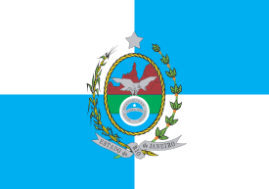
3- Renato Cardoso Soares (ASGOVI) | MARANHÃO (1534, RECONQUISTADO EM 1615)
4- Flávia do Valle Oliveira Andrea (CERP/DIRCOM) | PARÁ (1616)
5- Gutenberg José Leite Junqueira (GSI) | PERNAMBUCO (1534, RECONQUISTADO EM 1643)
6- Verônica Pereira Silva Machado (DIRSUP) | SÃO PAULO (1709)
7- Arthur Bambirra (16ª GACIV) | MINAS GERAIS (1720)
8- Andréa Vanessa da Costa Val (MEJUD) | GOIÁS (1748) | 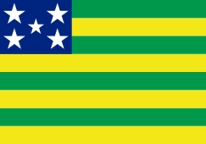
9- Thiago Tinano Duarte (SEOESP) | MATO GROSSO (1748)
10- Alessandra da Silva Campos (DIRFOR) | RIO GRANDE DO SUL (1760)
11- Wagner de Aguiar Mendes (SEOESP) | CEARÁ (1799) | 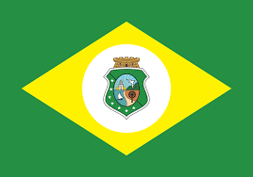
12- Gleidson Ramanery Pereira (COTRANS) | PARAÍBA (1799)
13- Andréa Neves Pantolfo (CORAC/DIRFIN) | ESPÍRITO SANTO (1810)
14- Antônio Francisco Morais Rolla (DIRFOR) | PIAUÍ (1811) | 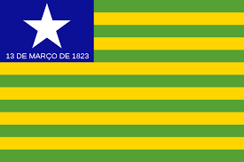
15- Juliana A. Heringer Coelho Mattos (CEMED) | RIO GRANDE DO NORTE (1817) | 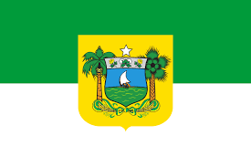
16- Alexandre Oliveira Garcia de Paiva (DIRCOM) | SANTA CATARINA (1809) | 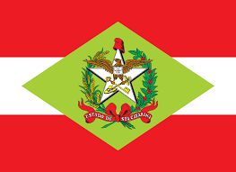
17- Maria Cristina Cheibe (SECAUD) | ALAGOAS (1817) | 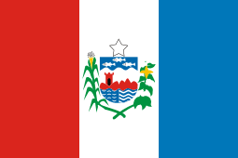
18- Diego Ávila (AGIN) | SERGIPE (1820) | 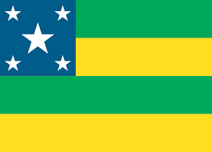
19- Fernando Rosa de Sousa (DIRGED/EJEF) | AMAZONAS (1850) | 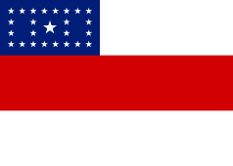
20- Ana Paula Prosdocimi (DIRDEP/EJEF) | PARANÁ (1853)
21- Ricardo de Freitas Reis (DIRCOR-CGJ) | DISTRITO FEDERAL (1960)
22- Bruna Eduarda Medeiros de Sousa (SEPLAN-CGJ) | ACRE (1962) | 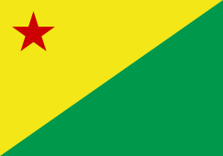
23- Liliane Maria Lacerda Gomes (CEJA) | MATO GROSSO DO SUL (1979)
24- Dilmo de Castro Silva (CEJUR) | RONDÔNIA (1982) | 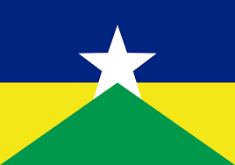
25- Márcio Coelho Guimarães (12ª Vara Cível de BH) | TOCANTINS (1988)
26- Vanessa Lidiane De Oliveira Costa (DIRFO) | RORAIMA (1988) | 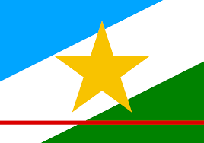
27- Alexandre de Menezes Pimenta (3ª Vara de Tóxicos BH) | AMAPÁ (1988)

